FurnSpin gewinnt German Design Award 2025
Dreh-Schwenk-Beschlag markiert einen Meilenstein im Möbeldesign

Der neuartige Dreh-Schwenkbeschlag FurnSpin von Hettich räumt einen Preis nach dem anderen ab. Jetzt auch den German Design Award 2025. Denn die innovative Beschlagtechnik bildet die Basis für Designkonzepte, die es so bisher nicht gab: Dank FurnSpin können Möbel ihr Inneres komplett nach außen drehen.

Der „Rat für Formgebung“ würdigt mit dem German Design Award 2025 das gänzlich Neue, das diese Beschlagtechnik ermöglicht. Die einzigartige translatorische Rotationsbewegung von FurnSpin definiert das Einrichtungsdesign neu und vereint zwei Möbel in einem: offenes Regal und geschlossene Front. Nach dem interzum Award „best of the best“ 2023, dem Red Dot Design Award 2024 und dem japanischen Good Design Award 2024 ist es bereits die vierte Auszeichnung, die Hettich für den innovativen Beschlag erhält.

Potenzial, um Neues zu schaffen
Tatsächlich definiert die Produktfamilie der Dreh-Schwenk-Beschläge von Hettich eine eigenständige Beschlagkategorie. Allein diese Tatsache deutet das große Potenzial für das Design von Möbeln und Einrichtungssystemen an. Der dynamische Dreh mit seinem perfekt ausbalancierten Bewegungsablauf bietet viel mehr als den Designwechsel von offen nach geschlossen und wieder zurück. Er erlaubt die Transformation von Nutzungsmöglichkeiten und Stauräumen am Möbel selbst, aber ebenso für das Raumdesign. Über drehbare Möbelelemente kann eine Fläche multifunktional und effizienter genutzt werden. Ob in Küche, Wohnen, Bad oder Office – FurnSpin „designed in Germany“ inspiriert Designer, Objekteure, Architekten und Möbelhersteller dazu, Möbelgestaltung und Räume neu zu denken.
Zu den Design Awards von Hettich: https://web.hettich.com/de-de/inspiration/design-award
Mehr zu FurnSpin unter: https://furnspin.hettich.com/

Folgendes Bildmaterial steht im Menü ”Presse” auf www.hettich.com zum Download bereit:

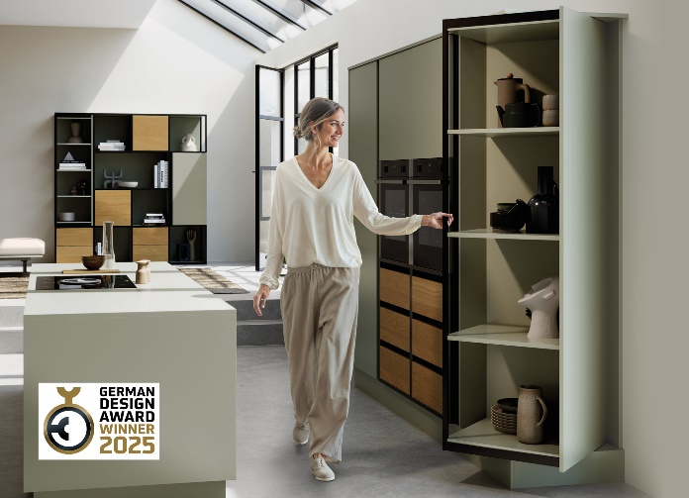
382024_a
FurnSpin ermöglicht das dynamische Drehen ganzer Möbelkorpusse. Dafür erhielt der innovative Dreh-Schwenk-Beschlag von Hettich den renommierten German Design Award 2025 vom Rat für Formgebung. Foto: Hettich

Über Hettich
Hettich wurde 1888 gegründet und gehört heute zu den weltweit größten und erfolgreichsten Herstellern von Möbelbeschlägen. Stammsitz des Familienunternehmens ist Kirchlengern im Möbelcluster Ostwestfalen. Rund 8.600 Kolleginnen und Kollegen arbeiten gemeinsam daran, unsere zukunftsfähigen Lösungen in über 100 Länder zu liefern. Die Marke Hettich steht mit ihrem Unternehmensversprechen „It's all in Hettich“ für ein umfassendes Leistungsportfolio, das sich weltweit konsequent an den Bedürfnissen der Kunden orientiert. Nachhaltiges Handeln unter sozialen, gesellschaftlichen und ökologischen Aspekten hat dabei traditionell schon immer höchste Priorität. www.hettich.com

